
（2025-2026学年 第1学期）

《工程与社会》课程论文

题 目 大数据背景下社交媒体用户
隐私保护问题及制度应对研究
所在学院 计算机学院
专 业 计算机科学与技术
年级班级 B220408
学 号 B22040821
姓 名 郑斌
授课教师 张萤

社会与人口学院
2025年 12月 28日
大数据背景下社交媒体用户隐私保护问题及制度应对研究

摘要
随着大数据技术的迅速发展，社交媒体平台在信息传播、社会互动和商业运作中的作用日益突出。平台通过对海量用户数据的收集、存储和分析，实现了精准推荐和个性化服务，但同时也引发了用户隐私泄露、数据滥用和权利失衡等一系列社会问题。如何在技术创新与隐私保护之间实现平衡，已成为信息工程领域与社会治理领域共同关注的重要议题。本文在梳理国内外相关研究成果的基础上，分析大数据背景下社交媒体用户隐私保护面临的主要风险，系统考察我国现行隐私保护制度在实践中的不足，并从技术、制度与社会治理三个层面提出相应的应对路径。研究认为，社交媒体用户隐私保护需要工程技术与社会制度的协同推进，通过完善法律规范、强化平台责任以及提升公众隐私意识，构建多元参与的隐私治理体系。

一、引言

1.1 研究背景
在信息技术快速发展的推动下，大数据已成为数字社会的重要基础设施。社交媒体平台依托大数据技术，对用户行为进行持续记录和分析，在提升信息传播效率和用户体验的同时，也深度介入个体的日常生活。用户在社交媒体中的言论、兴趣、关系网络乃至情绪状态，均可能被转化为可计算、可交易的数据资源。
然而，这种以数据驱动为核心的运行模式，使用户隐私面临前所未有的挑战。一方面，用户往往难以全面知悉个人信息的收集和使用方式；另一方面，平台在数据处理过程中拥有明显的信息优势和技术优势，导致用户隐私权保护处于弱势地位。隐私问题已不再是单纯的技术问题，而是工程技术引发的社会制度与伦理问题。

1.2 研究意义
从理论层面看，探讨大数据背景下社交媒体隐私保护问题，有助于深化工程技术与社会关系的研究，拓展信息工程社会影响的分析视角。从现实层面看，研究社交媒体隐私保护的制度应对，对于完善我国个人信息保护制度、推动数字社会健康发展具有重要现实意义。

1.3 研究内容与方法
本文围绕大数据背景下社交媒体用户隐私保护问题展开研究，主要采用文献分析法和案例分析法，在系统梳理相关研究成果的基础上，对隐私风险和制度应对进行综合分析。

二、文献综述

2.1 国外研究现状
国外对社交媒体用户隐私保护问题的研究起步较早，其研究背景主要源于信息技术的快速发展以及数字平台在社会生活中的广泛渗透。早期研究多从隐私权的法律属性和个人权利保护角度展开，强调隐私作为一项基本人权在信息社会中的重要性。随着社交媒体和大数据技术的兴起，研究重点逐渐转向平台数据治理、用户知情同意机制以及算法技术对隐私权的影响。
在用户知情同意方面，Custers等通过对社交媒体用户隐私预期与隐私政策理解程度的研究指出，尽管大多数平台通过隐私政策履行了形式上的告知义务，但由于政策文本专业性强、篇幅冗长，普通用户往往缺乏足够的信息理解能力，难以准确判断个人数据的收集范围和使用方式。这种“形式合规、实质不足”的隐私政策，使得用户的知情同意在实践中流于表面，无法真正发挥隐私保护功能。该研究认为，在大数据环境下，单纯依赖“点击同意”的机制已难以满足隐私保护需求，需要重新审视知情同意制度的合理性与有效性。
在制度层面，部分国外研究以欧盟《通用数据保护条例》（GDPR）为分析对象，系统评估其在社交媒体隐私治理中的实施效果。相关研究认为，GDPR通过引入数据最小化原则、强化平台责任、提高违法成本，在一定程度上遏制了平台对用户数据的过度收集与滥用行为。同时，GDPR对算法透明性和用户数据访问权的强调，为改善平台与用户之间的信息不对称提供了制度保障。
总体来看，国外研究在理论建构和制度设计方面形成了较为系统的隐私治理框架，但其研究多基于欧美社会的法律体系与治理环境，对我国社交媒体平台高度集中、用户规模庞大的现实情境关注不足，其研究结论在我国的适用性仍有待进一步检验

2.2 国内研究现状
国内学者对大数据与社交媒体用户隐私保护问题的研究主要集中在法律规制、技术风险和用户行为等方面。随着社交媒体平台在信息传播和社会互动中的地位不断上升，隐私问题逐渐从单一的法律议题演变为涉及工程技术、平台治理和社会结构的综合性问题。
在法律规制研究方面，学者普遍认为，大数据技术的广泛应用使个人信息侵权呈现出隐蔽化、规模化和持续化特征，传统以事后救济为主的隐私保护模式难以有效应对新型风险。有研究指出，应当将个人信息保护确立为独立的法律保护对象，通过明确平台在数据收集、处理和共享过程中的主体责任，强化监管部门的执法权力，从制度层面提升隐私保护的可执行性。
在用户行为研究方面，国内学者通过问卷调查和实证分析发现，社交媒体用户普遍存在“隐私悖论”现象，即用户在认知层面意识到隐私泄露风险，但在实际使用中仍倾向于披露个人信息。这一现象被认为与用户对平台便利性的依赖、对隐私风险的低估以及对平台信任度较高等因素密切相关。相关研究从社会心理和信息行为角度，揭示了用户隐私保护行为与风险认知之间的张力。
从技术与管理视角出发，部分研究构建了社交网络隐私风险评估模型，对用户数据在采集、存储、分析和利用等不同环节可能面临的风险因素进行了系统分析。这类研究强调，隐私风险并非单一环节问题，而是贯穿整个数据生命周期的系统性风险。此外，通过对主流社交媒体平台隐私政策文本的分析发现，部分平台在政策表述中存在告知不充分、责任界定模糊等问题，隐私政策在实际执行中缺乏有效约束力。
总体而言，国内研究在问题识别和风险分析方面取得了较为丰富的成果，但在制度落实效果评估和工程技术与制度协同治理方面仍有待深化。

2.3 研究评述
综上所述，国内外学者已从法律、技术和用户行为等多个维度对社交媒体用户隐私保护问题进行了较为系统的研究，形成了丰富的理论成果和分析框架。然而，现有研究仍存在一定不足。
首先，在制度层面，部分研究侧重制度设计与规范分析，对隐私保护制度在实际运行中的执行效果关注不足，缺乏对平台合规行为和监管实践的系统评估。其次，在技术与制度关系方面，现有研究多将技术风险与法律规制分开讨论，对工程技术发展与社会制度协同治理机制的分析仍显不足。再次，在研究情境上，针对我国社交媒体平台运行机制、用户规模和治理结构的综合性研究相对较少。
基于上述不足，本文从工程与社会的视角出发，在梳理既有研究成果的基础上，结合大数据技术背景，对社交媒体用户隐私保护问题进行系统分析，并重点探讨制度层面的应对路径，以期为我国社交媒体隐私治理提供参考。

三、大数据背景下社交媒体用户隐私保护的主要问题

3.1 用户隐私数据的收集与利用方式
社交媒体平台通过注册信息、行为记录、位置数据等多种方式持续收集用户信息，并利用数据挖掘和算法推荐技术构建用户画像。这种数据整合方式在提高平台运营效率的同时，也扩大了隐私风险的影响范围。

3.2 用户隐私面临的主要风险
首先是数据过度收集问题，部分平台在功能设计中收集与服务无直接关联的信息。其次是隐私泄露与滥用风险，一旦平台安全措施不足，用户数据可能被非法利用。再次，算法推荐机制的不透明性削弱了用户的知情权和选择权。

四、我国社交媒体用户隐私保护制度的现状与不足
我国已通过《网络安全法》《数据安全法》《个人信息保护法》等法律构建了个人信息保护的基本框架，但在社交媒体实践中仍存在制度执行不足的问题。平台合规行为往往停留在形式层面，监管资源有限，用户维权成本较高，导致隐私保护效果有待提升。

五、大数据背景下社交媒体用户隐私保护的制度应对

5.1 技术层面的应对路径
在大数据环境下，技术本身既是隐私风险产生的重要原因，也是实现隐私保护的关键工具。因此，隐私保护应当从单纯的事后补救转向在技术设计阶段嵌入制度性约束。
首先，应在社交媒体平台的数据处理过程中贯彻数据最小化原则。平台在产品设计和功能开发阶段，应明确区分“核心功能所必需的数据”和“非必要数据”，避免以提升用户体验为由过度收集个人信息。通过制度要求将数据最小化原则具体化、标准化，有助于减少隐私风险源头。
其次，应推动隐私保护技术的制度化应用。例如，通过匿名化、去标识化、差分隐私等技术手段，降低数据在分析和共享过程中的识别风险。与传统技术手段不同，这类技术应被纳入平台合规审查和监管要求之中，形成“技术合规”标准，而非仅作为平台自愿选择。
再次，应提高算法系统的透明性与可解释性。在推荐算法和广告投放等核心应用中，平台应通过制度约束向用户提供基本的算法解释机制，使用户能够了解个人数据在内容推荐中的作用逻辑，从而增强用户对数据处理过程的知情权和选择权。

5.2 法律与制度层面的完善
技术手段的应用离不开制度规范的支撑。在法律与制度层面，应进一步细化社交媒体平台在用户隐私保护中的责任边界，增强制度的可执行性。
首先，应在现有法律框架下进一步明确平台的数据处理责任。尽管《个人信息保护法》等法律已对个人信息处理作出原则性规定，但在社交媒体具体情境中，平台对数据收集范围、算法使用方式和第三方数据共享的责任仍有待细化。通过制定配套实施细则或行业规范，有助于将抽象法律义务转化为具体合规要求。
其次，应完善知情同意机制的制度设计。针对“形式同意、实质缺失”的问题，可以通过分级告知、重点提示等方式，提高隐私政策的可理解性。例如，对涉及敏感个人信息或重大权益影响的数据处理行为，要求平台进行显性提示并获得用户单独同意，从制度上提升知情同意的实效性。
再次，应增强监管部门的执法能力与威慑力。通过提高违法成本、强化行政处罚和公开问责机制，促使平台在经济利益与合规成本之间重新权衡，从而推动隐私保护制度的有效落实。

5.3 社会治理层面的协同推进
社交媒体用户隐私保护不仅是平台与监管部门的责任，也需要社会多方主体的共同参与。
一方面，应加强对用户隐私保护意识的引导。通过公共教育和信息普及，提高用户对个人信息价值和隐私风险的认知，增强其主动防护和理性选择能力，使用户在平台使用过程中具备基本的隐私判断能力。
另一方面，应推动多主体协同治理机制的建立。政府、平台、行业组织和社会公众可以通过协商机制、行业自律规范和公众监督等方式，共同参与隐私治理过程。例如，建立第三方评估机制，对平台隐私保护措施进行定期评估和公开发布，有助于提升治理透明度。
此外，还应鼓励社会组织和专业机构参与隐私保护研究与政策制定，为制度优化提供持续的智力支持。

六、结论
在大数据背景下，社交媒体用户隐私保护已成为工程技术引发的重要社会问题。本文通过分析隐私风险与制度不足，指出应通过技术、制度与社会治理的协同推进，实现社交媒体发展与用户隐私保护之间的平衡。

参考文献
[1] 朱桐. 大数据时代背景下个人隐私权保护研究[J]. 法学评论, 2024(6): 112-120.
[2] 翁晓雯, 连远强. 社交媒体用户隐私行为调查与保护对策研究[J]. 情报科学, 2023, 41(9): 98-105.
[3] 朱光, 丰米宁, 陈叶, 等. 大数据环境下社交网络隐私风险的模糊评估研究[J]. 情报科学, 2016, 34(9): 90-96.
[4] 赵文聪. 大数据时代社交软件用户隐私政策文本分析[J]. 现代管理, 2020, 10(5): 825-831.
[5] 王利明. 网络与大数据时代的隐私权[J]. 科学与社会, 2017, 7(2): 5-14.
[6] 马会娟. 大数据时代个人隐私内容及其保护研究[J]. 法律科学, 2017(1): 87-94.
[7] 刘德良. 大数据时代个人信息保护的法律规制[J]. 中国法学, 2018(4): 38-56.
[8] 陈刚, 李晓东. 社交网络数据隐私保护：溯源、技术、政策与展望[J]. 情报理论与实践, 2024, 47(2): 1-9.
[9] 张倩, 王俊秀. 大数据时代隐私保护研究的前沿议题与演进趋势[J]. 情报杂志, 2021, 40(3): 123-131.
[10] 牛静, 孟筱筱. 社交媒体环境下用户隐私风险感知与信任关系研究[J]. 新闻与传播研究, 2019, 26(4): 45-58.
[11] 薛可, 马会娟. “隐私悖论”视角下网络用户信息披露行为研究[J]. 现代传播, 2018, 40(6): 115-122.
[12] 杨茜. 移动社交用户个人信息披露行为影响因素研究[D]. 北京: 北京邮电大学, 2020.
[13] CUSTERS B, VAN DER HOF S, SCHERMER B. Privacy expectations of social media users: The role of informed consent in privacy policies[J]. Policy & Internet, 2014, 6(3): 268–295.

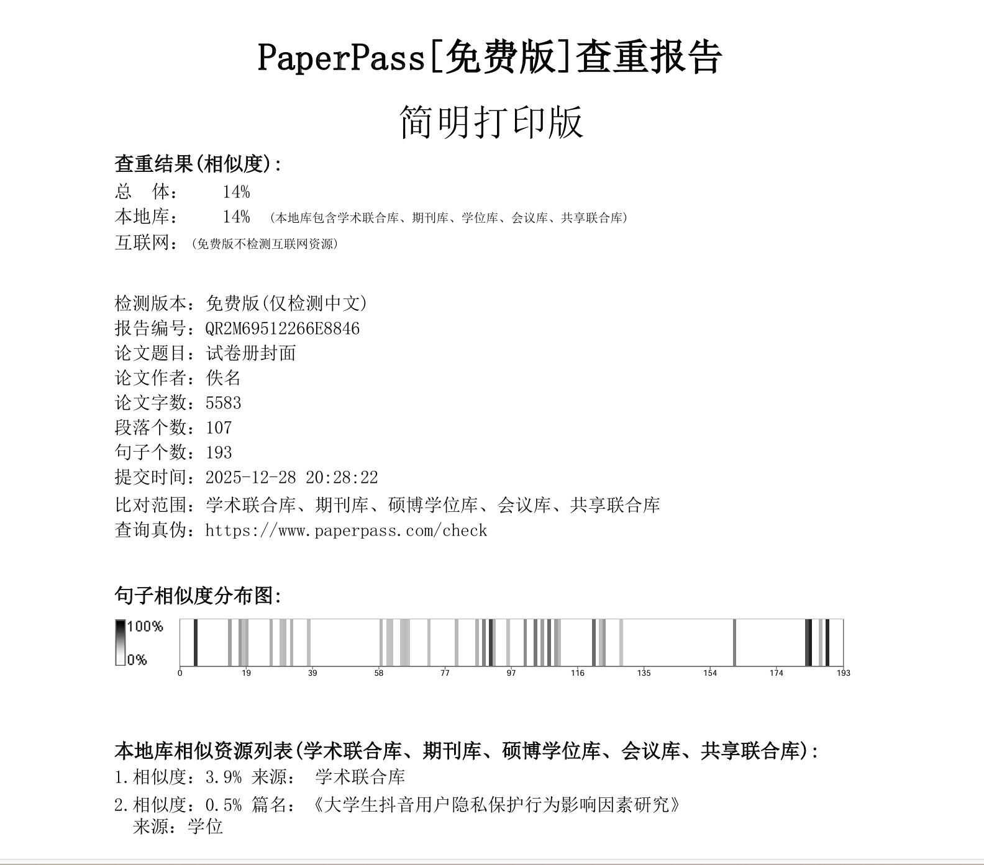

《工程与社会》课程论文成绩评定表
论文题目
学生姓名 |  | 班级学号 |  | 专 业
评分内容 | 评分标准 |  |  |  |  | 总分 | 评分
论文选题 | 结合本课程授课内容与个人兴趣自行选题，标题明确、简练，既要体现出“工程”，也要体现出“社会” |  |  |  |  | 10
摘 要 | 概括全文主要内容，体现核心观点 |  |  |  |  | 10
正文内容 | 紧扣论文题目，观点鲜明，论证充分，结构合理，能综合运用所学课程知识，分析和解决实际问题。其中必须包含文献综述，需检索至少10篇中文文献和1篇英文文献，通过整理和分析现有文献，展示对研究主题的熟悉程度和归纳、总结与评述能力。 |  |  |  |  | 40
撰写质量 | 文字通顺，结构完整，字数不少于4000字。参考文献采用《南京邮电大学本科毕业论文工作规定》规定的引文格式。 |  |  |  |  | 20
排版打印 | 排版规范美观：1.25倍行距，段前段后0行；一级标题选用“四号黑体”，二级标题选用“小四号宋体”加黑；正文内容选用“小四号宋体”；英文字体为“Times New Roman”。报告A4纸双面打印，左侧装订。 |  |  |  |  | 20
总评分
任课教师
评阅意见

